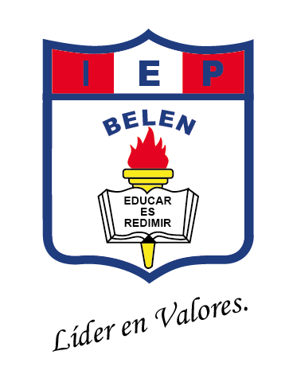
INSTITUCIÓN EDUCATIVA PARTICULAR
“BELÉN”

LISTA DE ÚTILES ESCOLARES 2026
NIVEL INICIAL “YELLOW CLASS” 3 AÑOS

FOLDER
- MATEMÁTICA: 01 Folder A4 color AMARILLO.
- COMUNICACIÓN Y TRAZOS: 01 Folder A4 color AMARILLO.
- INGLÉS: 01 Folder A4 color AMARILLO.
- RELIGIÓN / PERSONAL SOCIAL / CIENCIA Y TECNOLOGÍA: 01 Folder A4 color AMARILLO.

MATERIALES
- 500 Hojas Bond tamaño A4 de 75 gr.
- 03 Metro de microporoso
- 01 Metro de microporoso paño lency
- 02 Metro de microporoso escarchado
- 01 Metro de corospúm
- 01 Metro de corospúm escarchado dorado
- 03 Pliegos de papel crepe (diferentes colores)
- 02 Pliego de papel platino
- 02 Block de cartulina canson de colores grande A3
- 05 Pliegos de cartulina negra
- 05 Pliegos de cartulina blanca
- 04 Pliegos de cartulina canson (diferentes colores)
- 05 Pliegos de cartulina canson neón
- 01 Paquete de bolsas celofán de 30x55 cm
- 08 Pliegos de papelotes: blancos
- 05 Papel kraff
- 02 Block Arco Iris
- 02 Sketch Book
- 01 Cuento NO tradicional corto
- 03 Cinta Maskingtape gruesa
- 02 Cinta Maskingtape gruesa de color
- 03 Cinta de embalaje gruesa
- 01 Bolsa de algodón
- 01 Bolsita de lana de colores
- 02 Bolsitas de diamantina de diferentes colores
- 01 Bolsa de lentejuelas grande
- 01 Bolsa de globos de colores N° 12
- 12 Paliglobos
- 01 Bolsita de ojitos movibles N° 7
- 01 Bolsita de botones de diferentes tamaños
- 01 Bolsa de plumas de colores
- 01 Taper de cuentas grandes
- 02 Metros de cola de rata
- 01 Metro de greca
- 01 Pelota de trapo grande
- 02 Caja de colores triangulares x 12 unidades JUMBO
- 01 Estuche de Plumones delgados x 12 unidades
- 01 Estuche de Plumones Jumbo x 10 unidades
- 02 Cajas de crayolas Jumbo x 12 unidades
- 02 Cajas de plastilina
- 01 Caja de masa moldeable x 6 unidades
- 01 Caja de tizas gruesas de colores
- 02 Plumón indeleble delgado negro

- 02 Plumón Indeleble grueso negro
- 03 Plumón para pizarra: negro, azul y rojo
- 01 Rollo de cinta de organza
- 02 Papel contac
- 01 Juego de rompecabezas para su edad
- 01 Bolsa de animalitos
- 01 Juego de construcción: legos
- 01 Taper de bloques lógicos
- 01 Títere (a su elección)
- 01 Pomo de goma escolar con aplicador de 250g.
- 01 Bolsa de baja lenguas de colores (50 unid.)
- 01 Cartuchera grande
- 01 Lápiz triangular jumbo
- 01 Borrador Blanco
- 01 Tajador con Depósito
- 01 Tijera Escolar
- 01 Resaltador
- 01 Punzón
- 01 Plancha de goma para punzar
- 03 Silicona Líquida de 250g.
- 01 Goma en barra
- 05 Barras de silicona delgada
- 04 Limpiatipo
- 01 Caja de Temperas neón
- 01 Caja de Temperas x 7 unidades
- 02 Pomos de pinturas APU (diferentes colores)
- 01 Pincel delgado y grueso
- 04 Palitos de brochetas
- 10 Chinches mariposa
- 01 Caja de grapas pequeña
- 01 Caja de clips de colores
- 05 Micas A4
- 20 Ganchos de ropa de plástico
- 01 Esponja dunlopillo
- 01 Pomo de hisopos
- 02 Bolsas de papel kraft
- 20 Chapitas de plástico
- 01 Mandil de manga larga (para arte)
- 01 Pandereta
- 01 Caja móvil de plástico con tapa #80

MODELO

Calle Teniente Carlos Jiménez Mz. Y Lote 4 – 5ta. Zona La Campiña – Chorrillos – Telf. (01) 2799882 Página Web: www.iepbelen.edu.pe

LIBROS:
- AREAS INTEGRADAS: Pack “PEQUEÑOS EN ACCIÓN” 3 años Editorial LEXICOM

NOTAS
- MOCHILA DE EMERGENCIA se designará en la primera reunión de aula.
- Todos los cuadernos deben ser forrados en la tapa de color AMARILLO y etiquetados según el modelo.
- Se les recomienda colocar el nombre del niño(a) en todos los útiles y ser entregados en la caja móvil de plástico (solicitado en la lista de materiales), especificando el nivel, el nombre completo del estudiante, grado y sección.

IMPORTANTE: COMUNICAMOS A LOS PADRES DE FAMILIA QUE LA INSTITUCION NO RECOMIENDA MARCAS PARA LA COMPRA DE LOS UTILES ESCOLARES NI SEÑALAMOS LOS ESTABLECIMIENTOS DONDE TENGA QUE ADQUIRIR LOS UNIFORMES ESCOLARES O MATERIALES.

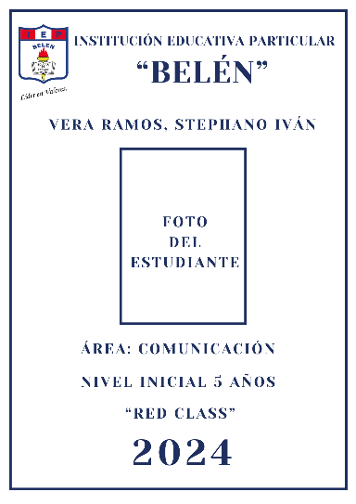

“YELLOW CLASS”

INSTITUCIÓN EDUCATIVA PARTICULAR
“BELÉN”

LISTA DE ÚTILES ESCOLARES 2026
NIVEL INICIAL “RED CLASS” 4 AÑOS

FOLDER
- MATEMÁTICA: 01 Folder A4 color ROJO.
- COMUNICACIÓN Y TRAZOS: 01 Folder A4 color ROJO.
- INGLÉS: 01 Folder A4 color ROJO.
- RELIGIÓN / PERSONAL SOCIAL / CIENCIA Y TECNOLOGÍA: 01 Folder A4 color ROJO.

MATERIALES
- 500 Hojas Bond tamaño A4 de 75 gr.
- 03 Metro de microporoso
- 01 Metro de microporoso paño lency
- 02 Metro de microporoso escarchado
- 01 Metro de corospúm
- 01 Metro de corospúm escarchado dorado
- 03 Pliegos de papel crepe (diferentes colores)
- 02 Pliego de papel platino
- 02 Block de cartulina canson de colores grande A3
- 05 Pliegos de cartulina negra
- 05 Pliegos de cartulina blanca
- 04 Pliegos de cartulina canson (diferentes colores)
- 05 Pliegos de cartulina canson neón
- 01 Paquete de bolsas celofán de 30x55 cm
- 08 Pliegos de papelotes: blancos
- 05 Papel kraff
- 02 Block Arco Iris
- 02 Sketch Book
- 01 Cuento NO tradicional corto
- 03 Cinta Maskingtape gruesa
- 02 Cinta de Maskingtape gruesa de color
- 03 Cinta de embalaje gruesa
- 01 Bolsa de algodón
- 01 Bolsita de lana de colores
- 02 Bolsitas de diamantina de diferentes colores
- 01 Bolsa de lentejuelas grande
- 02 Bolsa de globos de colores N° 12
- 12 Paliglobos
- 01 Bolsita de ojitos movibles N° 7
- 01 Bolsita de botones de diferentes tamaños
- 01 Bolsa de plumas de colores
- 01 Taper de cuentas grandes
- 02 Metros de cola de rata
- 01 Metro de greca
- 01 Pelota de trapo
- 02 Caja de colores triangulares x 12 unidades JUMBO
- 01 Estuche de Plumones delgados x 12 unidades
- 01 Estuche de Plumones Jumbo x 10 unidades
- 01 Caja de crayolas Jumbo x 12 unidades
- 02 Cajas de plastilina
- 01 Caja de masa moldeable x 6 unidades
- 01 Caja de tizas delgadas
- 01 Plumón indeleble delgado negro

- 01 Plumón Indeleble grueso negro
- 03 Plumón para pizarra: negro, azul y rojo
- 01 Rollo de cinta de organza
- 02 Papel contac
- 01 Juego de rompecabezas para su edad
- 01 Bolsa de animalitos
- 01 Juego de construcción: legos
- 01 Taper de bloques lógicos
- 01 Títere (a su elección)
- 01 Pomo de goma escolar con aplicador de 250g.
- 01 Bolsa de baja lenguas de colores (50 unid.)
- 01 Cartuchera grande
- 02 Lápiz triangular jumbo
- 01 Borrador Blanco
- 01 Tajador con Depósito
- 01 Tijera Escolar
- 01 Resaltador
- 01 Punzón
- 01 Plancha de goma para punzar
- 03 Silicona Líquida de 250g.
- 02 Goma en barra grande
- 05 Barras de silicona delgada
- 04 Limpiatipo
- 01 Caja de Temperas neón
- 01 Caja de Temperas x 7 unidades
- 02 Pomos de pinturas APU (diferentes colores)
- 01 Pincel delgado y grueso
- 04 Palitos de brochetas
- 05 Chinches mariposa
- 01 Caja de grapas pequeña
- 01 Caja de clips de colores
- 05 Micas A4
- 05 Ganchos de ropa madera
- 20 Ganchos de ropa de plástico
- 25 Vasos descarable de tecnopor
- 01 Par de pasadores
- 01 Esponja dunlopillo
- 01 Pomo de hisopos
- 01 Bolsas de papel kraft
- 20 Chapitas de plástico
- 01 Mandil de manga larga (para arte)
- 01 Pandereta
- 01 Caja móvil de plástico con tapa #80

MODELO

LIBROS
- AREAS INTEGRADAS: Pack “PEQUEÑOS EN ACCIÓN” 4 años Editorial LEXICOM

NOTAS
- MOCHILA DE EMERGENCIA se designará en la primera reunión de aula.
- Todos los cuadernos deben ser forrados en la tapa de color ROJO y etiquetados según el modelo.
- Se les recomienda colocar el nombre del niño(a) en todos los útiles y ser entregados en la caja móvil de plástico (solicitado en la lista de materiales), especificando el nivel, el nombre completo del estudiante, grado y sección.

IMPORTANTE: COMUNICAMOS A LOS PADRES DE FAMILIA QUE LA INSTITUCION NO RECOMIENDA MARCAS PARA LA COMPRA DE LOS UTILES ESCOLARES NI SEÑALAMOS LOS ESTABLECIMIENTOS DONDE TENGA QUE ADQUIRIR LOS UNIFORMES ESCOLARES O MATERIALES.

Calle Teniente Carlos Jiménez Mz. Y Lote 4 – 5ta. Zona La Campiña – Chorrillos – Telf. (01) 2799882 Página Web: www.iepbelen.edu.pe

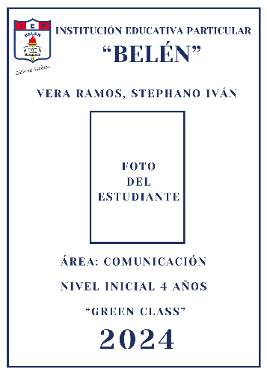

“RED CLASS”

INSTITUCIÓN EDUCATIVA PARTICULAR
“BELÉN”

LISTA DE ÚTILES ESCOLARES 2026
NIVEL INICIAL “BLUE CLASS” 5 AÑOS

FOLDER
- MATEMÁTICA: 01 Folder A4 color AZUL.
- COMUNICACIÓN Y TRAZOS: 01 Folder A4 color AZUL.
- INGLÉS: 01 Folder A4 color AZUL.
- RELIGIÓN / PERSONAL SOCIAL / CIENCIA Y TECNOLOGÍA: 01 Folder A4 color AZUL.

MATERIALES
- 500 Hojas Bond tamaño A4 de 75 gr.
- 03 Metro de microporoso
- 01 Metro de microporoso paño lency
- 02 Metro de microporoso escarchado
- 01 Metro de corospúm
- 01 Metro de corospúm escarchado dorado
- 03 Pliegos de papel crepe (diferentes colores)
- 02 Pliego de papel platino
- 02 Block de cartulina canson de colores grande A3
- 05 Pliegos de cartulina negra
- 05 Pliegos de cartulina blanca
- 04 Pliegos de cartulina canson (diferentes colores)
- 05 Pliegos de cartulina canson neón
- 01 Paquete de bolsas celofán de 30x55 cm
- 04 Pliegos de papelotes: cuadriculado
- 04 Pliegos de papelotes: blancos
- 05 Papel kraff
- 02 Block Arco Iris
- 02 Sketch Book
- 01 Cuento NO tradicional corto
- 03 Cinta Maskingtape gruesa
- 02 Cinta de Maskingtape gruesa de color
- 02 Cinta de embalaje gruesa
- 01 Bolsa de algodón
- 01 Bolsita de lana de colores
- 02 Bolsitas de diamantina de diferentes colores
- 01 Bolsa de lentejuelas grande
- 02 Bolsa de globos de colores N° 12
- 12 Paliglobos
- 01 Bolsita de ojitos movibles N° 7
- 01 Bolsita de botones de diferentes tamaños
- 01 Bolsa de plumas de colores
- 01 Taper de cuentas grandes
- 02 Metros de cola de rata
- 01 Metro de greca
- 01 Pelota de trapo
- 02 Caja de colores triangulares x 12 unidades
- 01 Estuche de Plumones delgados x 12 unidades
- 01 Estuche de Plumones Jumbo x 10 unidades
- 01 Cajas de crayolas Jumbo x 12 unidades
- 02 Cajas de plastilina
- 01 Caja de masa moldeable x 6 unidades
- 01 Caja de tizas delgadas de colores
- 01 Plumón indeleble delgado negro

MATERIAL LÚDICO
Multibase ó base 10

- 01 Plumón Indeleble grueso negro
- 03 Plumón para pizarra: negro, azul y rojo
- 02 Papel contac
- 01 Juego de rompecabezas para su edad
- 01 Bolsa de animalitos
- 01 Juego de construcción: legos
- 01 Taper de bloques lógicos
- 01 Títere (a su elección)
- 01 Pomo de goma escolar con aplicador de 250g.
- 01 Bolsa de baja lenguas de colores (50 unid.)
- 01 Bolsa de palitos de chupete (50 unid.)
- 01 Cartuchera grande
- 01 Lápiz triangular
- 01 Lápiz rojo chequeo
- 01 Borrador Blanco
- 01 Tajador con Depósito
- 01 Tijera Escolar
- 01 Punzón
- 01 Plancha de goma para punzar
- 03 Silicona Líquida de 250g.
- 01 Goma en barra
- 05 Barras de silicona delgada
- 04 Limpiatipo
- 01 Caja de Temperas neón
- 01 Caja de Temperas x 7 unidades
- 02 Pomos de pinturas APU (diferentes colores)
- 01 Pincel delgado y grueso
- 04 Palitos de brochetas
- 10 Chinches mariposa
- 01 Caja de grapas pequeña
- 01 Caja de clips de colores
- 05 Micas A4
- 05 Ganchos de ropa madera
- 20 Ganchos de ropa de plástico
- 01 Par de pasadores
- 01 Esponja dunlopillo
- 01 Pomo de hisopos
- 02 Bolsas de papel kraft
- 20 Chapitas de plástico
- 25 Vasos descarable de tecnopor
- 01 Mandil de manga larga (para arte)
- 01 Pandereta
- 01 Caja móvil de plástico con tapa #80

MODELO

Calle Teniente Carlos Jiménez Mz. Y Lote 4 – 5ta. Zona La Campiña – Chorrillos – Telf. (01) 2799882 Página Web: www.iepbelen.edu.pe

LIBROS:
- AREAS INTEGRADAS: Pack “JARDÍN DE COLORES” 5 años Editorial LEXICOM

NOTAS
- MOCHILA DE EMERGENCIA se designará en la primera reunión de aula.
- Todos los cuadernos deben ser forrados en la tapa de color AZUL y etiquetados según el modelo.
- Se les recomienda colocar el nombre del niño(a) en todos los útiles y ser entregados en la caja móvil de plástico (solicitado en la lista de materiales), especificando el nivel, el nombre completo del estudiante, grado y sección.

IMPORTANTE: COMUNICAMOS A LOS PADRES DE FAMILIA QUE LA INSTITUCION NO RECOMIENDA MARCAS PARA LA COMPRA DE LOS UTILES ESCOLARES NI SEÑALAMOS LOS ESTABLECIMIENTOS DONDE TENGA QUE ADQUIRIR LOS UNIFORMES ESCOLARES O MATERIALES.

“BLUE CLASS”

